xc-os system新增 UI&功能

### 选项卡6: 📊 系统监控 (System Monitor)

**功能概述**：

提供系统运行状态的实时监控，包括硬件资源、网络状态、温度监控等关键指标。

**核心功能模块**：

1. **硬件资源监控**
   * CPU使用率：实时显示i7-13264H的CPU占用率和温度
   * 内存使用情况：16GB内存的使用率和可用空间
   * 存储空间：512GB SSD的使用情况
   * GPU状态：NVIDIA Orin协处理器的使用率和温度
2. **网络状态监控**
   * 连接状态总览：FR3双臂、Hermes底盘的连接状态
   * 网络流量：数据传输速率统计
   * 延迟监控：各设备通信延迟统计
   * 丢包率：网络质量指标
3. **机器人系统状态**
   * 电池电量：Hermes底盘电池状态
   * 关节温度：FR3机械臂各关节温度监控
   * 传感器状态：相机、激光雷达状态检查
   * 错误告警：系统异常和故障提示
4. **性能统计**
   * 任务执行统计：成功率、平均执行时间
   * AI算法性能：推理速度、准确率统计
   * 历史数据图表：趋势分析和性能曲线

### 选项卡6: 📊 系统监控界面设计

**整体布局**：

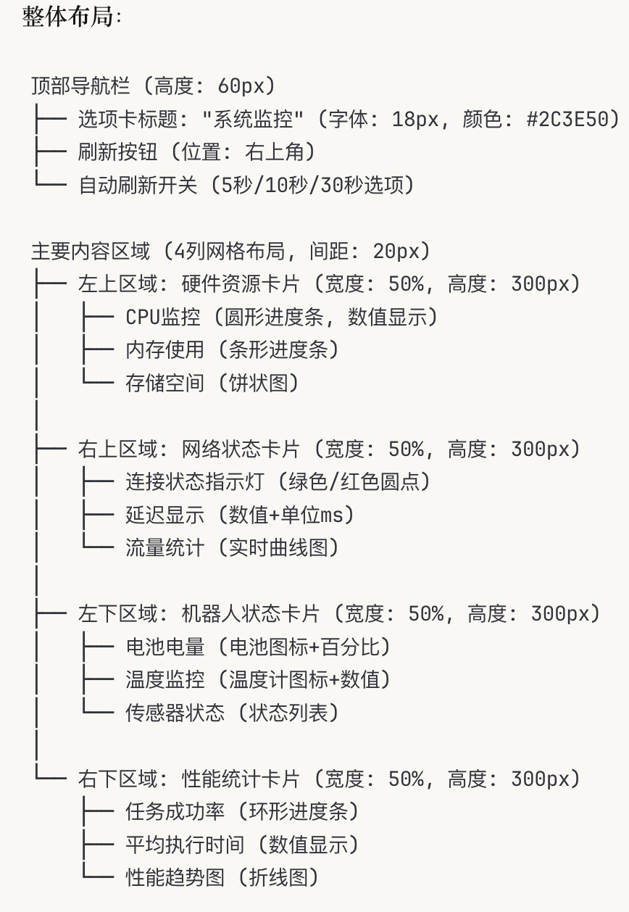

**设计规范**：

* 卡片背景: 白色 (#FFFFFF)
* 卡片圆角: 12px
* 阴影: 0 4px 8px rgba(0,0,0,0.1)
* 主色调: 蓝色 (#3498DB)
* 成功状态: 绿色 (#2ECC71)
* 警告状态: 黄色 (#F39C12)
* 错误状态: 红色 (#E74C3C)

### 选项卡7: 🔧 参数配置 (Parameter Config)

**功能概述**：

集中管理系统各模块的参数配置，支持实时调整和配置文件管理。

**核心功能模块**：

1. **机械臂参数配置**
   * 运动参数：速度、加速度、减速度设置
   * 安全参数：碰撞检测阈值、关节限位
   * 标定参数：DH参数、工具中心点(TCP)配置
   * 力控参数：力传感器标定、柔顺控制参数
2. **底盘参数配置**
   * 运动参数：最大速度、角速度、加减速度
   * 导航参数：路径规划算法参数、避障距离
   * SLAM参数：建图精度、定位参数
   * 安全参数：激光雷达安全区域设置
3. **视觉系统配置**
   * 相机参数：曝光时间、增益、分辨率
   * 标定参数：内参、外参、手眼标定矩阵
   * 算法参数：检测阈值、跟踪参数
   * 数据处理：滤波参数、图像处理设置
4. **AI算法配置**
   * 模型参数：推理精度、批处理大小
   * 检测参数：置信度阈值、NMS参数
   * 规划参数：路径平滑、避障策略
   * 学习参数：在线学习开关、数据收集设置

### 选项卡7: 🔧 参数配置界面设计

**整体布局**：

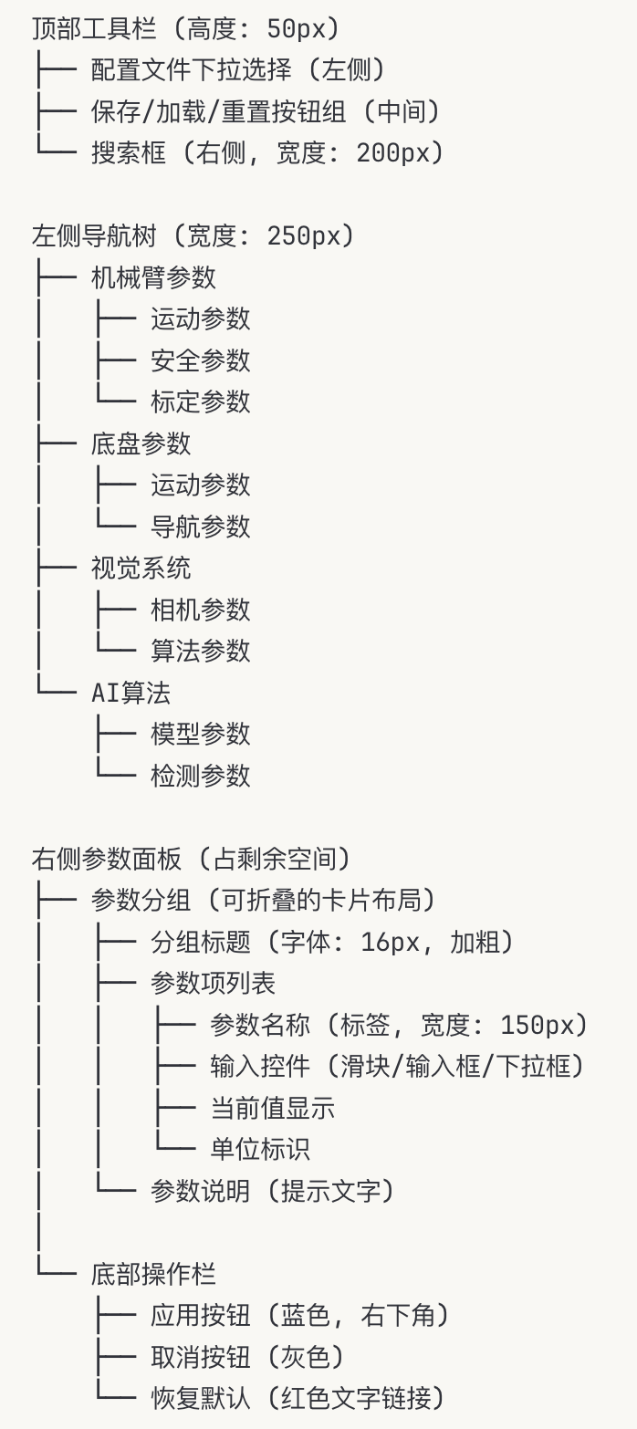

**控件规范**：

* 滑块: 蓝色滑块 + 数值显示
* 输入框: 边框圆角4px, 聚焦时蓝色边框
* 下拉框: 箭头图标, 悬停效果
* 按钮: 圆角6px, 悬停渐变效果

### 选项卡8: 📈 数据分析 (Data Analytics)

**功能概述**：

提供机器人运行数据的可视化分析，支持历史数据回放和趋势分析。

**核心功能模块**：

1. **运行数据分析**
   * 轨迹分析：机械臂和底盘的运动轨迹可视化
   * 任务统计：执行时间、成功率、失败原因分析
   * 效率分析：工作负载、闲置时间统计
   * 趋势分析：长期性能趋势和预测
2. **传感器数据分析**
   * 视觉数据：检测结果统计、识别精度分析
   * 位置数据：定位精度、漂移分析
   * 力觉数据：接触力分析、碰撞统计
   * 环境数据：温度、湿度等环境因素影响
3. **故障诊断分析**
   * 故障统计：故障类型、频率分析
   * 预警系统：基于历史数据的故障预测
   * 维护建议：基于使用情况的维护提醒
   * 性能退化：设备老化和性能下降分析
4. **数据导出与报告**
   * 报告生成：自动生成运行报告
   * 数据导出：CSV、Excel格式数据导出
   * 图表导出：高质量图表输出
   * 自定义分析：用户自定义数据分析规则

### 选项卡8: 📈 数据分析界面设计

**整体布局**：

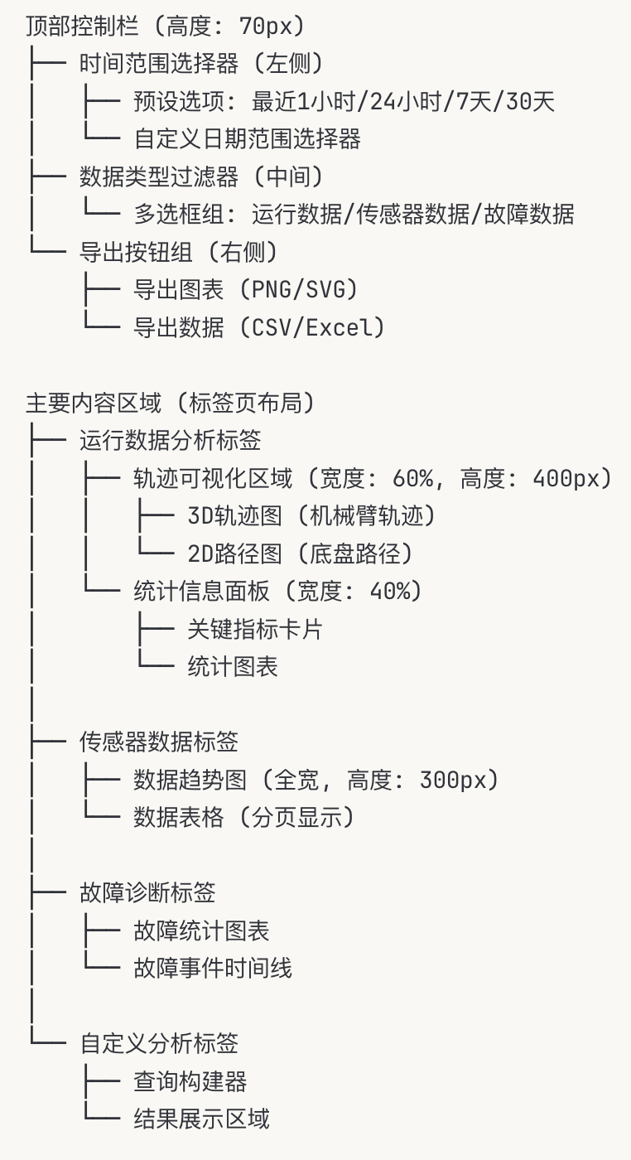

**图表规范**：

* 图表库: 使用现代化图表组件
* 颜色方案: 蓝色系渐变
* 交互效果: 悬停提示, 缩放, 选择
* 空状态: 友好的无数据提示

### 选项卡9: 🛠️ 维护管理 (Maintenance)

**功能概述**：

提供系统维护、诊断和升级管理功能，确保机器人系统的可靠运行。

**核心功能模块**：

1. **诊断工具**
   * 硬件自检：自动检测各硬件模块状态
   * 网络诊断：连接测试、带宽测试、延迟测试
   * 功能测试：各子系统功能完整性测试
   * 性能基准：系统性能基准测试
2. **维护计划**
   * 预防性维护：基于时间和使用量的维护提醒
   * 保养记录：维护历史记录和档案管理
   * 备件管理：易损件库存和更换提醒
   * 维护指导：图文并茂的维护操作指南
3. **系统升级**
   * 固件升级：机械臂、底盘固件版本管理
   * 软件更新：XC-OS系统和模块更新
   * 配置备份：系统配置的备份和恢复
   * 版本管理：软硬件版本记录和回滚
4. **远程支持**
   * 远程诊断：支持技术人员远程诊断
   * 日志上传：自动上传关键日志到服务端
   * 在线支持：集成在线技术支持系统
   * 知识库：常见问题和解决方案库

### 选项卡9: 🛠️ 维护管理界面设计

**整体布局**：

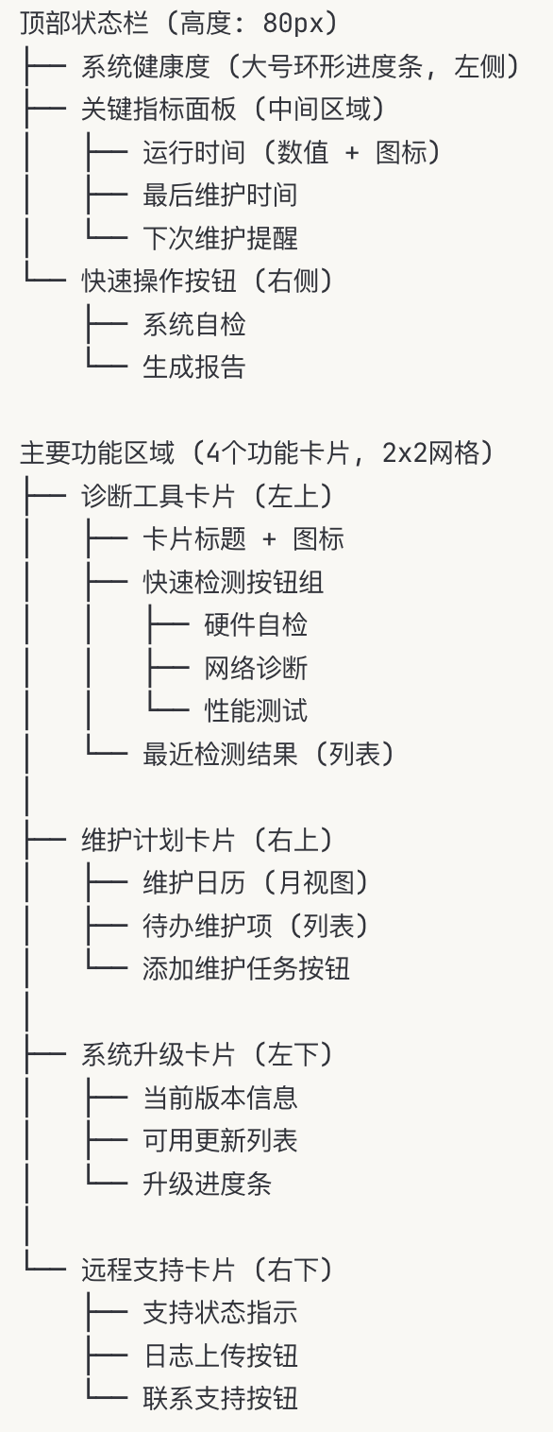

**状态指示规范**：

* 健康状态: 绿色圆形进度环
* 警告状态: 黄色三角图标
* 错误状态: 红色圆形图标
* 进行中状态: 蓝色旋转图标

### 选项卡10: 🎯 任务编排 (Task Orchestration)

**功能概述**：

提供可视化的任务编排和工作流设计，支持复杂任务的图形化编程。

**核心功能模块**：

1. **可视化编程**
   * 拖拽式编程：图形化的任务编排界面
   * 行为树编辑：可视化行为树设计和编辑
   * 流程图设计：任务流程的图形化表示
   * 模板库：预定义的任务模板和组件
2. **任务管理**
   * 任务创建：新建自定义任务和工作流
   * 任务调度：任务优先级和执行顺序管理
   * 并发控制：多任务并行执行管理
   * 条件逻辑：基于传感器数据的条件判断
3. **动作库管理**
   * 基础动作：移动、抓取、放置等基本动作
   * 复合动作：多个基础动作的组合
   * 自定义动作：用户自定义的特殊动作
   * 动作参数：动作执行参数的配置界面
4. **执行控制**
   * 实时执行：任务的实时执行和监控
   * 调试模式：单步执行和断点调试
   * 错误处理：异常情况的处理策略
   * 任务重试：失败任务的自动重试机制

### 选项卡10: 🎯 任务编排界面设计

**整体布局**：

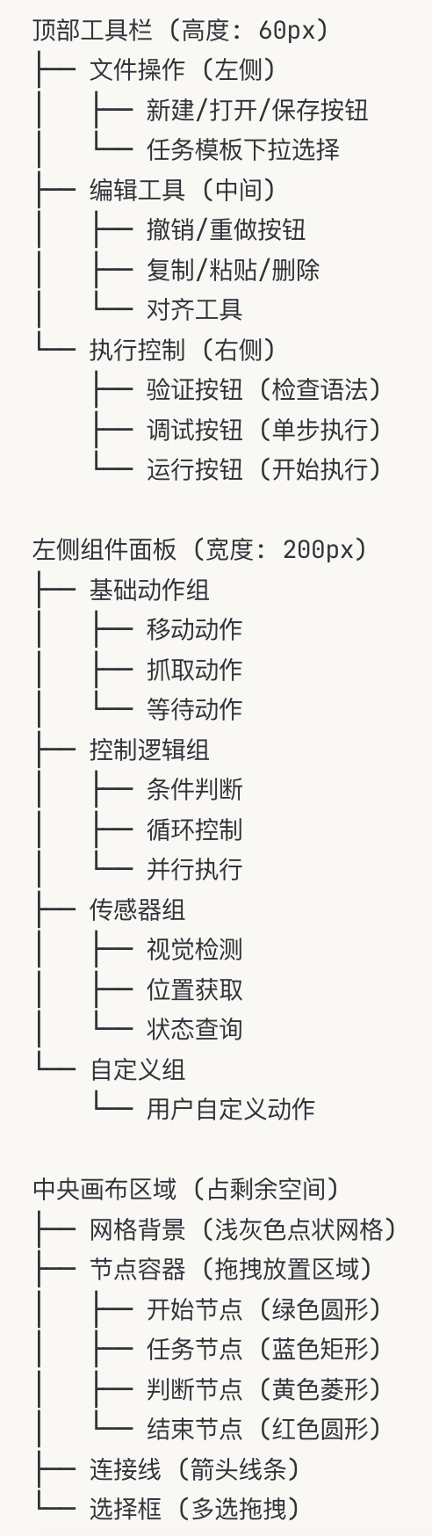

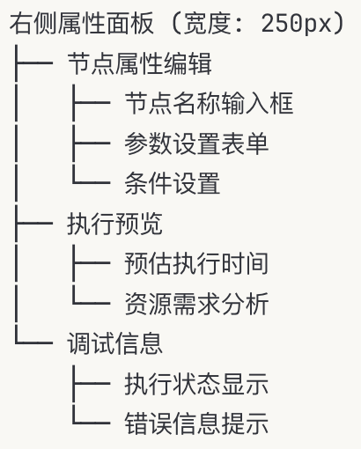

**节点设计规范**：

* 节点大小: 120px x 60px (矩形节点)
* 圆形节点: 直径 60px
* 连接点: 节点边缘的小圆点
* 选中状态: 蓝色边框 + 阴影
* 拖拽状态: 半透明效果

### 选项卡11: 👁️ 视觉系统 (Vision System)

**功能概述**：

提供完整的机器人视觉解决方案，集成多ToF相机配置、点云处理、位姿估计、外部视觉数据接入和联合标定功能。

**核心功能模块**：

#### 1. **多相机管理系统**

* **ToF相机配置**：
  + 胸部相机：环境感知，广角视野（640×480@30FPS）
  + 左臂末端相机：精确定位，手眼协调
  + 右臂末端相机：精确定位，手眼协调
  + 相机参数设置：曝光时间、增益、深度范围、帧率控制
  + 同步模式：硬件触发、软件触发、自由运行模式
* **2D相机集成**：
  + 头部主相机：1080P人脸识别和环境监控
  + 双鱼眼相机：180°视角侧方补盲
  + USB接口管理和带宽优化
  + 图像格式转换：RGB、BGR、YUV、GRAY

#### 2. **点云处理引擎**

* **实时点云生成**：
  + 深度图转换：RGB-D配准，点云投影
  + 多相机融合：点云合并、去重、配准
  + 坐标系变换：相机系到机器人基座系
  + 实时可视化：3D点云显示，颜色映射
* **点云滤波与处理**：
  + 统计离群值去除：邻域分析，异常点剔除
  + 体素网格降采样：数据压缩，保持特征
  + 通过滤波器：距离范围、ROI区域限制
  + 平面分割：RANSAC平面检测，地面移除
* **高级点云算法**：
  + 物体分割：区域生长、聚类分析
  + 特征提取：FPFH、SHOT、PFH描述符
  + 配准算法：ICP、NDT、特征匹配
  + 表面重建：泊松重建、Marching Cubes

#### 3. **位姿估计系统**

* **6D位姿检测**：
  + 模板匹配：3D模型库管理
  + 深度学习检测：YOLO 6D、PVNet集成
  + 点云配准：特征匹配、几何验证
  + 多视角融合：置信度加权，结果优化
* **位姿跟踪**：
  + 卡尔曼滤波：位姿平滑，预测估计
  + 粒子滤波：非线性跟踪，遮挡处理
  + 光流跟踪：2D特征点跟踪辅助
  + 失跟恢复：重新检测，自动初始化

#### 4. **外部视觉数据接入**

* **标准协议支持**：
  + TCP/IP接口：JSON、XML数据格式
  + UDP广播：实时位姿数据流
  + ROS话题：geometry_msgs/PoseStamped
  + HTTP REST API：RESTful数据服务
* **数据格式转换**：
  + 坐标系转换：工具TCP、参考系变换
  + 时间戳同步：多源数据时间对齐
  + 精度校验：数据质量评估，异常检测
  + 数据缓存：历史数据存储，回放分析

#### 5. **联合标定系统**

* **手眼标定**：
  + 经典AX=XB算法：Tsai-Lenz方法
  + 眼在手（Eye-in-Hand）：末端相机标定
  + 眼到手（Eye-to-Hand）：固定相机标定
  + 自动标定：机器人运动规划，数据采集
* **多相机标定**：
  + 相机内参标定：张正友标定法，鱼眼模型
  + 立体视觉标定：双目系统，视差计算
  + 多相机外参：全局优化，束调整
  + ToF-RGB配准：深度相机与彩色相机对齐
* **标定质量评估**：
  + 重投影误差：像素级精度评估
  + 3D点云误差：毫米级空间精度
  + 标定板覆盖率：采样质量分析
  + 实时标定助手：姿态引导，质量反馈

### 选项卡11: 👁️ 视觉系统界面设计

**整体布局**：

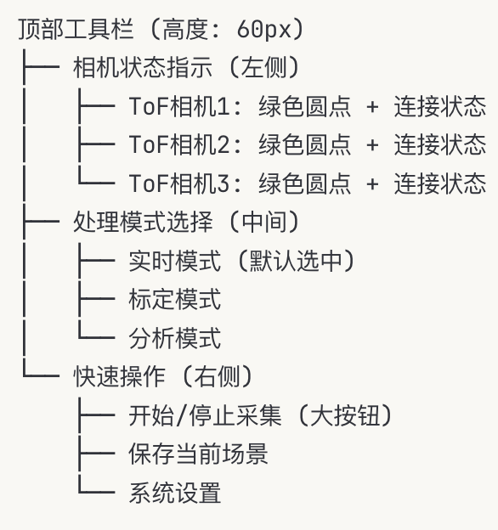

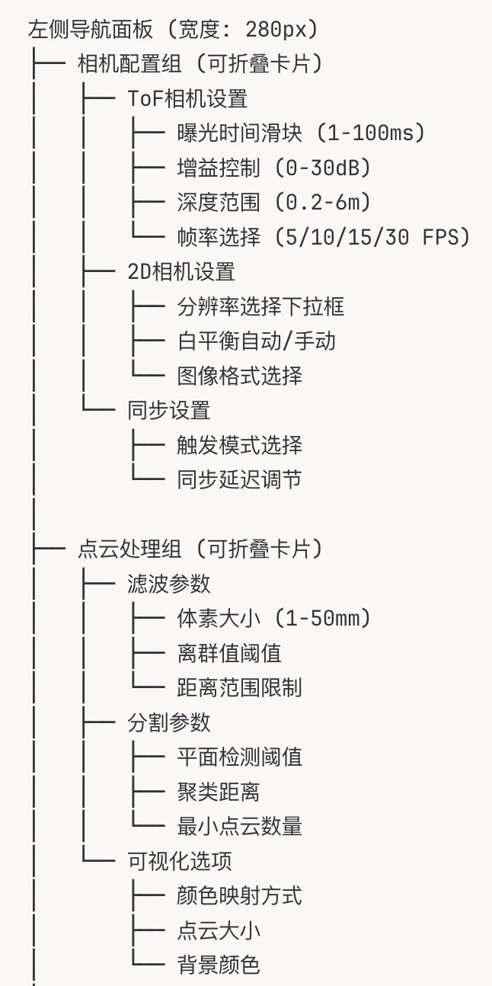

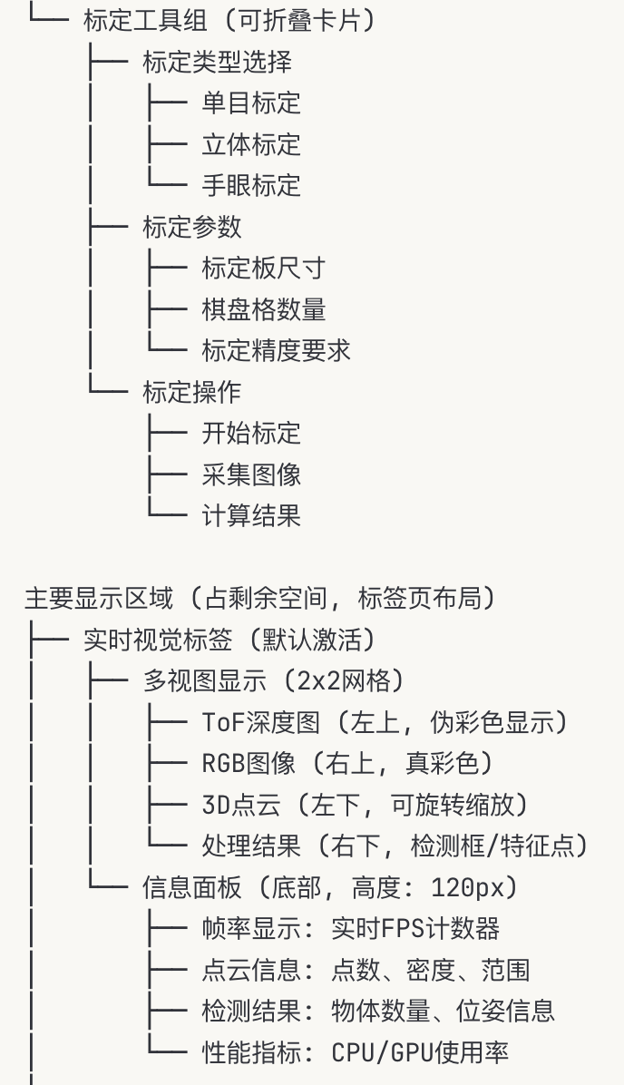

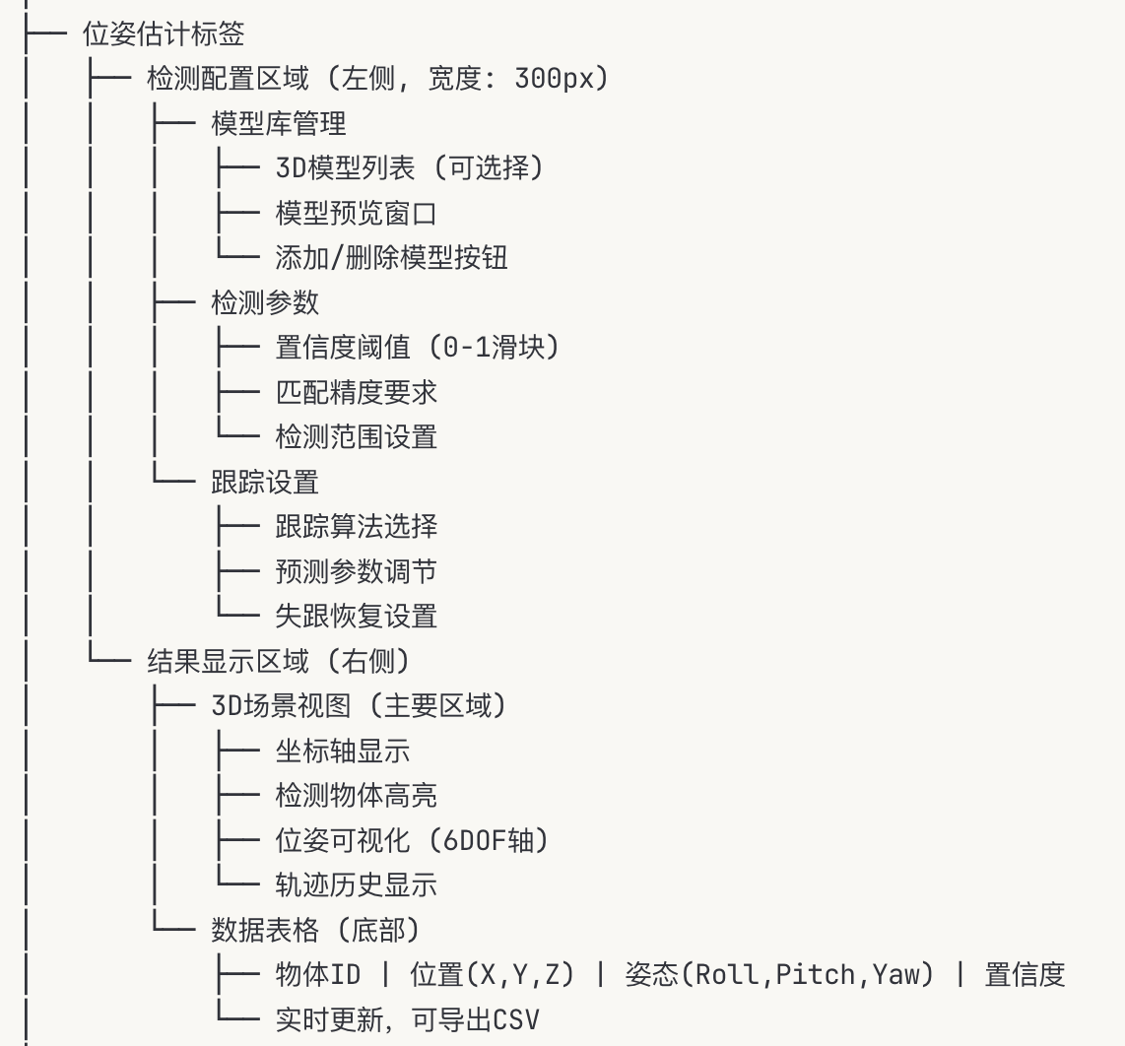

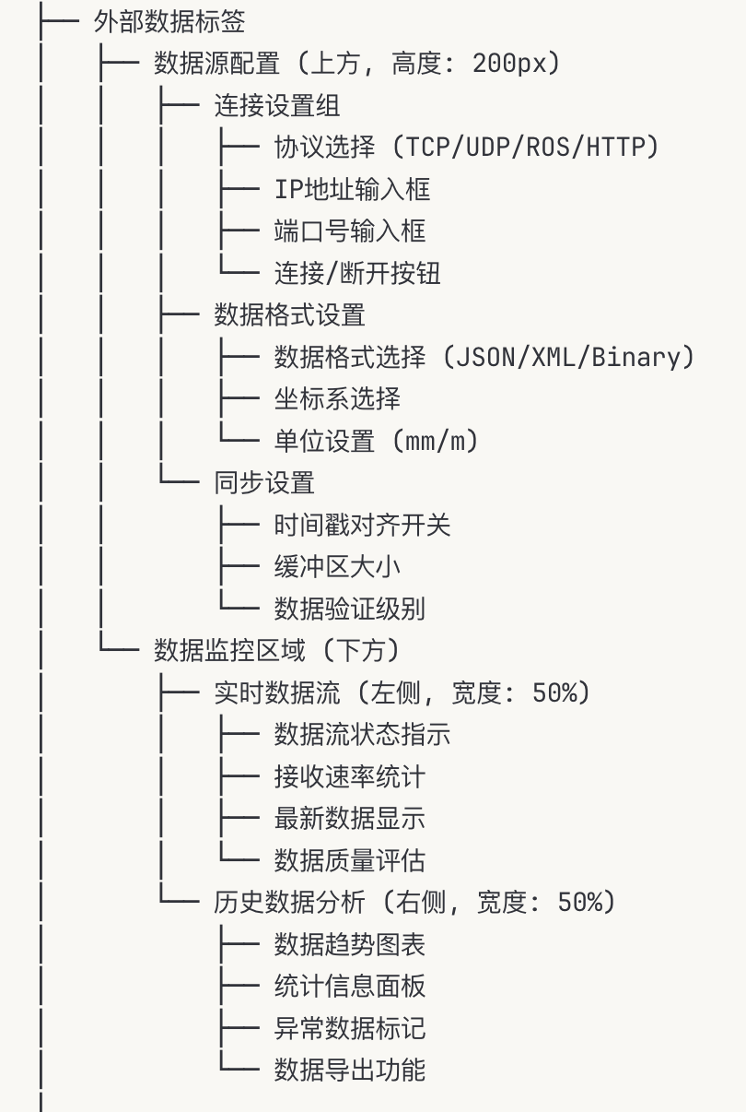

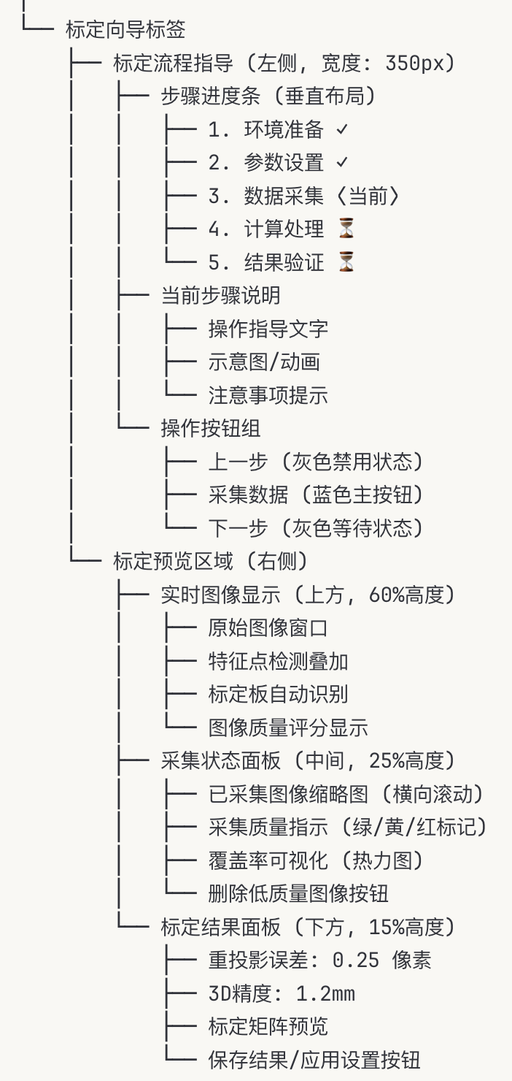

**设计规范**：

* 主色调: 深蓝色 (#2C3E50) + 科技蓝 (#3498DB)
* 状态颜色: 成功绿色 (#27AE60), 警告橙色 (#F39C12), 错误红色 (#E74C3C)
* 卡片阴影: 0 2px 8px rgba(0,0,0,0.1)
* 圆角设计: 8px
* 字体: 标题16px加粗, 正文14px, 说明文字12px

### 选项卡12: 🤝 智能交互 (Intelligent Interaction)

**功能概述**：

提供多模态人机交互功能，集成人脸识别、语音控制、梯控系统、任务分解和自然语言理解。

**核心功能模块**：

#### 1. **人脸识别系统**

* **实时人脸检测**：
  + MTCNN人脸检测：多任务级联网络
  + 活体检测：防欺骗，真人验证
  + 多人脸跟踪：ID分配，轨迹预测
  + 年龄性别识别：属性分析，用户画像
* **人脸识别数据库**：
  + 用户注册：多角度采集，特征提取
  + 人脸库管理：增删改查，批量导入
  + 权限管理：访问控制，角色分配
  + 识别日志：访问记录，行为分析
* **表情与情绪识别**：
  + 微表情检测：7种基本情绪识别
  + 情绪状态分析：疲劳、专注度评估
  + 交互适应：基于情绪调整响应策略
  + 情绪数据统计：用户情绪历史分析

#### 2. **语音交互系统**

* **语音识别引擎**：
  + 多语言支持：中文、英文、方言识别
  + 实时语音转文字：流式识别，低延迟
  + 环境降噪：麦克风阵列，回声消除
  + 唤醒词检测：自定义唤醒词，离线处理
* **自然语言理解**：
  + 意图识别：任务分类，参数提取
  + 实体识别：地点、物体、动作识别
  + 对话管理：多轮对话，上下文保持
  + 语义解析：语法分析，语义表示
* **语音合成系统**：
  + TTS引擎：自然语音合成，多音色选择
  + 情感语音：语调控制，情绪表达
  + 语速音调：个性化语音设置
  + 多语言输出：语言切换，本地化支持

#### 3. **任务分解与执行**

* **自然语言任务规划**：
  + 任务理解：复杂指令分解，子任务识别
  + 行为树生成：自动构建执行逻辑
  + 参数映射：语言描述到机器人动作
  + 执行计划：时序安排，资源分配
* **可视化任务编辑**：
  + 任务流程图：图形化任务表示
  + 参数调节：实时参数修改，效果预览
  + 模板库：常用任务模板，快速部署
  + 测试模式：安全测试，模拟执行
* **智能任务优化**：
  + 路径优化：最短路径，避障规划
  + 动作优化：能耗最低，时间最短
  + 学习改进：执行经验，性能提升
  + 异常处理：错误恢复，重试机制

#### 4. **梯控集成系统**

* **电梯识别与控制**：
  + 电梯检测：视觉识别电梯门，按钮面板
  + 按钮识别：OCR数字识别，按钮定位
  + 状态监控：电梯状态，楼层显示
  + 自动呼梯：API接口，智能调度
* **多楼层导航**：
  + 楼层地图：多层地图管理，路径规划
  + 位置定位：跨楼层定位，楼层识别
  + 任务调度：多楼层任务优先级管理
  + 电梯队列：排队管理，效率优化
* **安全保障系统**：
  + 碰撞检测：电梯内避障，人员检测
  + 紧急停止：异常情况快速响应
  + 超时保护：电梯超时自动退出
  + 故障诊断：电梯故障检测，替代路径

#### 5. **多模态交互融合**

* **手势识别系统**：
  + 静态手势：OK、停止、方向指示
  + 动态手势：挥手、指点、圈选
  + 手势训练：自定义手势，用户培训
  + 置信度评估：手势准确性，误识别过滤
* **情境感知交互**：
  + 环境感知：人员位置，环境状态
  + 交互距离：社交距离，安全距离
  + 注意力检测：用户关注度，视线跟踪
  + 主动交互：场景触发，智能问候
* **个性化适应**：
  + 用户偏好：交互习惯，个人设置
  + 学习能力：行为模式，偏好学习
  + 适应性调整：界面定制，响应优化
  + 用户档案：历史记录，偏好分析

### 选项卡12: 🤝 智能交互界面设计

**整体布局**：

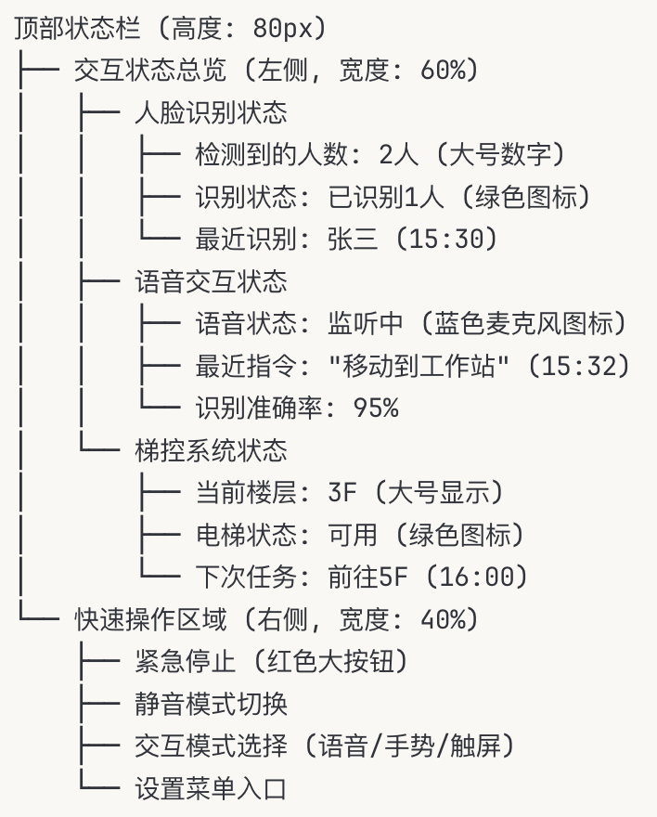

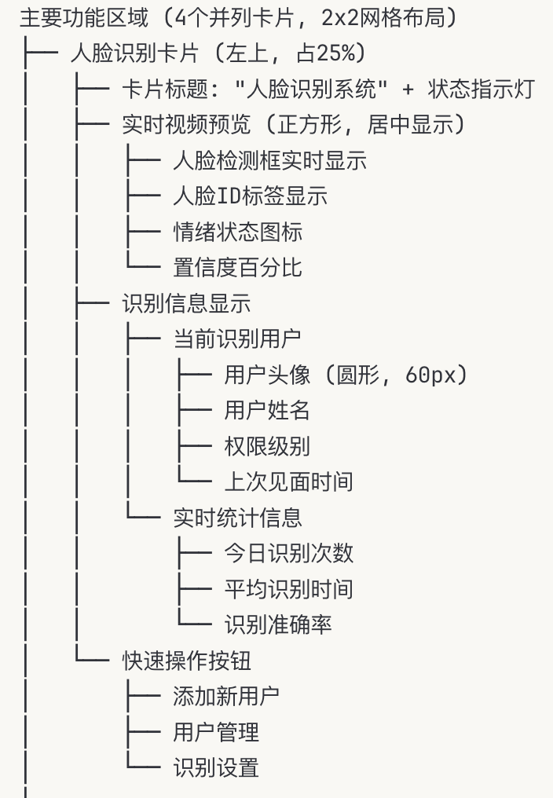

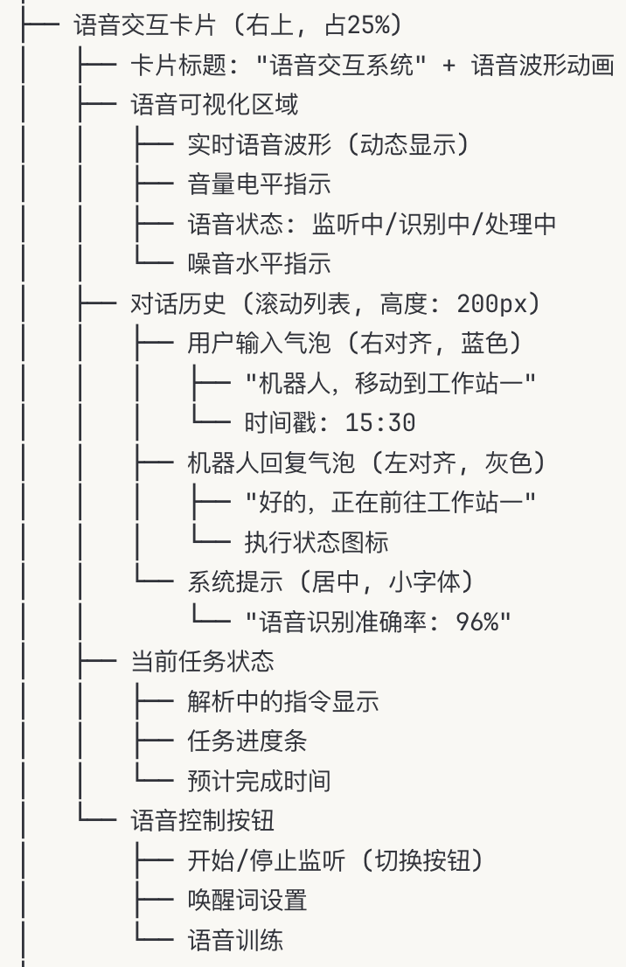

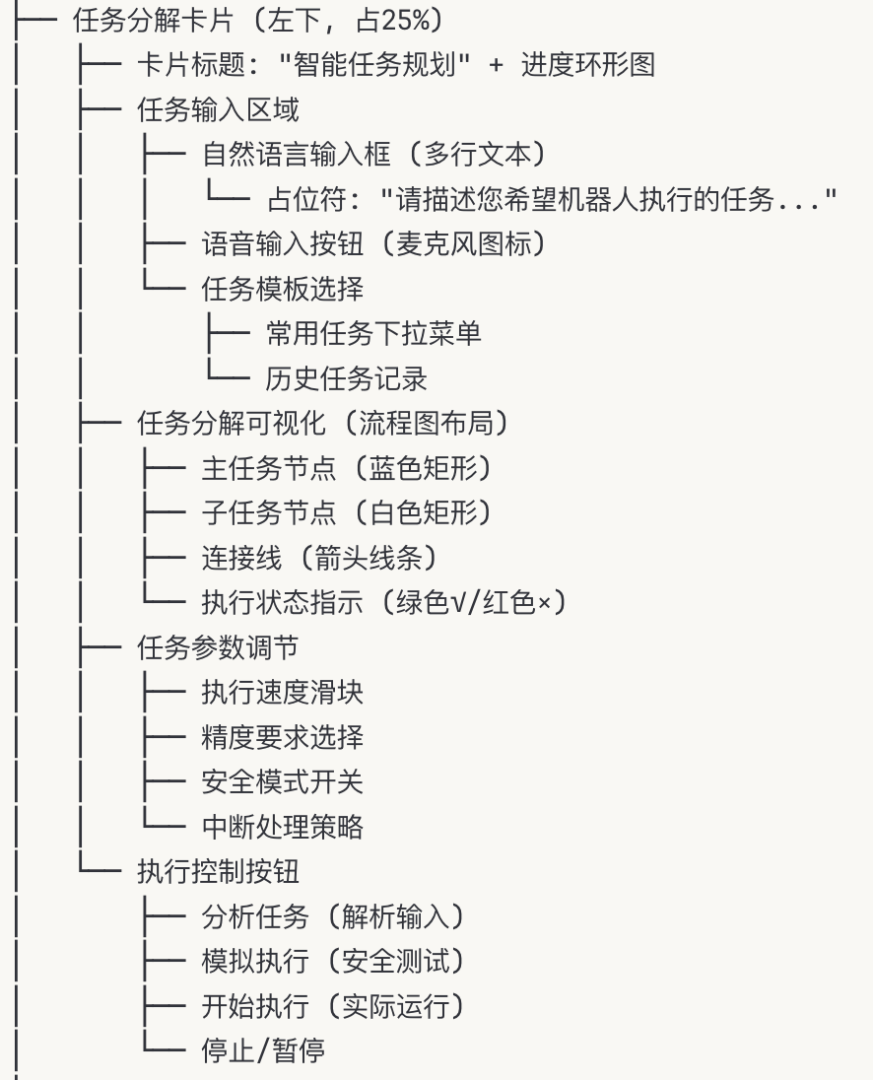

|  |  |
| --- | --- |
| VNMKCWBBAAQBK | QF2KCWBBABQBA |

**交互设计规范**：

* 卡片设计: 圆角12px, 阴影 0 4px 12px rgba(0,0,0,0.15)
* 状态指示: 圆形指示灯(直径8px), 绿色运行/黄色警告/红色故障
* 按钮设计: 圆角6px, 悬停效果, 渐变色彩
* 语音可视化: 实时波形动画, 频谱分析显示
* 对话气泡: 圆角18px, 不同角色不同颜色和对齐方式
* 进度指示: 环形进度条, 百分比数字居中显示
* 楼层按钮: 正方形按钮(40x40px), 当前楼层高亮显示
* 响应式布局: 支持窗口缩放, 卡片自适应排列

**可访问性设计**：

* 高对比度模式支持
* 语音提示功能
* 大字体模式选项
* 键盘导航支持
* 颜色盲友好的图标设计

## 侧边栏树形导航

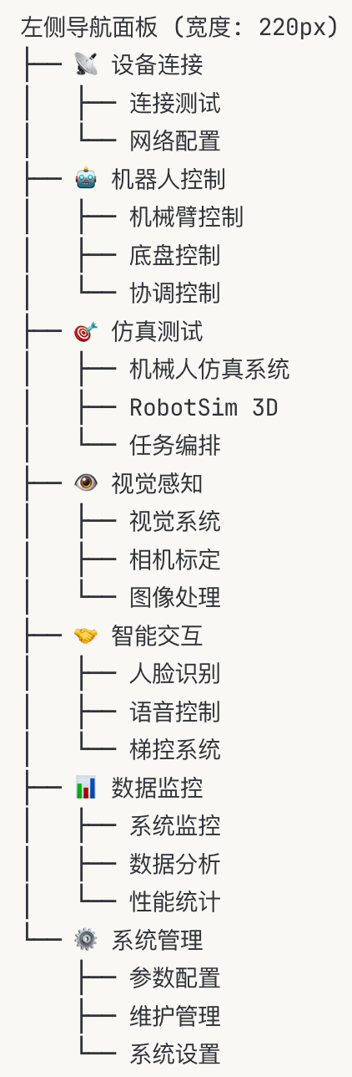

**界面特点**：

* 类似VS Code的Explorer面板
* 可折叠分组，节省空间
* 支持搜索功能
* 常用功能置顶